 Les soins de santé avec style
De la 6e à la 8e année, de la 9e à la 12e année
Matières : Mieux-être personnel
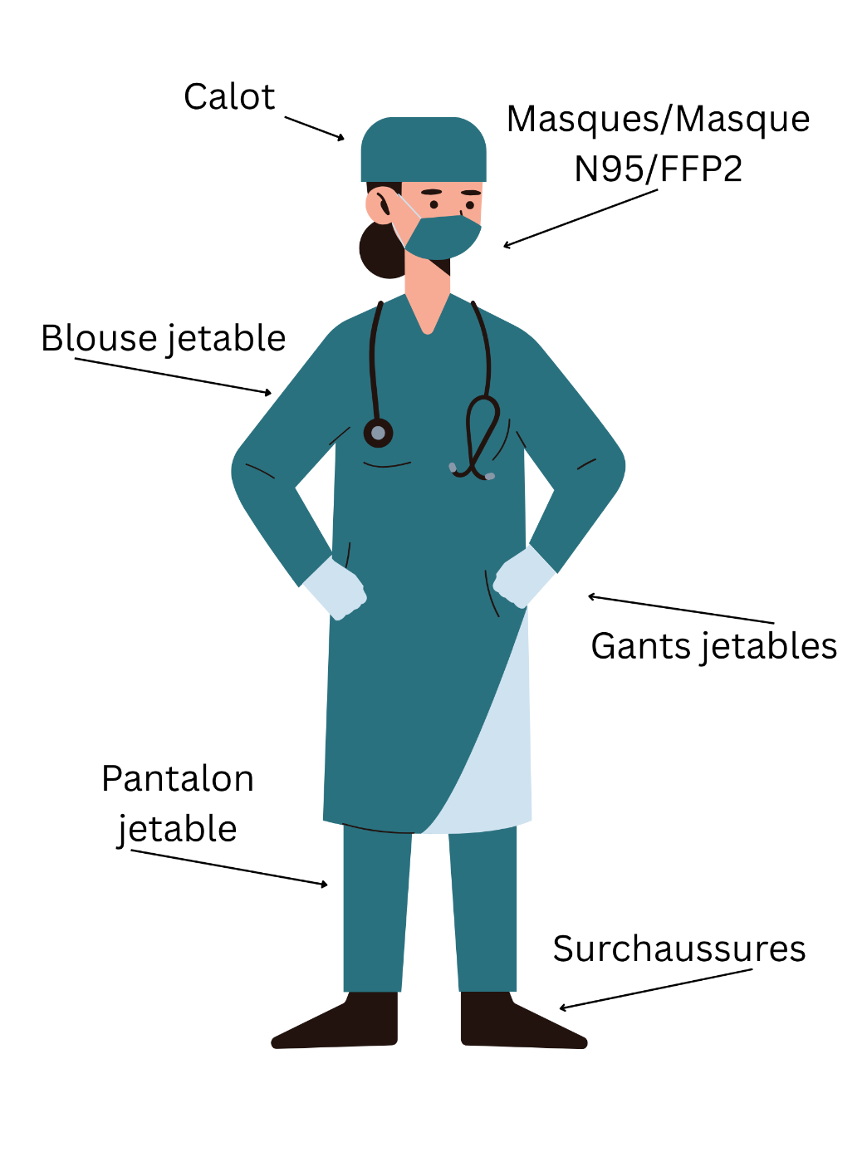

Aperçu
Sensibiliser les élèves des connaissances sur les métiers des soins de santé et de l’aide sociale est une pratique pouvant s’intégrer dans toutes les matières enseignées à l’école. Cette activité permet aux élèves de découvrir le travail dans le domaine des soins de santé sous l’angle de la création de mode, tout en menant à bien un projet d’apprentissage pratique. Les élèves auront l’occasion d’effectuer des recherches sur une profession liée aux soins de santé ou à l’aide sociale et d’appliquer ces connaissances à la création d’un uniforme susceptible d’accroître le rendement au travail.
Liens avec le programme d’études du Nouveau-Brunswick
Mieux-être personnel de la 6e à la 8e année
- Volet : Apprentissage lié à la carrière – Grande idée Explorer des parcours professionnels potentiels – Descripteurs de compétences Étudier de façon critique et décrire le marché du travail et les parcours professionnels préférés.
Mieux-être personnel 9
- Volet : Apprentissage lié à la carrière – Grande idée : Explorer des parcours professionnels potentiels – Descripteurs de compétences Étudier de façon critique et décrire le marché du travail et les parcours professionnels préférés.
Ce dont vous aurez besoin
- Outil de recherche
- Papier
- Crayons, marqueurs, crayons de couleur
- iPad (facultatif)

Directives
- Les élèves doivent choisir une profession liée aux soins de santé ou à l’aide sociale et mener des recherches sur les conditions de travail, les rôles et les tâches, les responsabilités, et sur ce qu’est une journée de travail « normale ».
- Les élèves créeront ensuite un uniforme adapté au travail en fonction de leurs recherches. Ils peuvent dessiner l’uniforme à la main ou le créer numériquement. Ils doivent se poser les questions suivantes lorsqu’ils choisissent les matériaux, les styles et les accessoires adaptés à la profession médicale choisie :
  - Les personnes travaillent-elles à l’extérieur ou à l’intérieur?
  - Sont-elles exposées à des produits chimiques, à la radiation ou à la microbiologie?
  - Le travail est-il physiquement éprouvant?
  - Le travail nécessite-t-il des articles supplémentaires tels que des gants, des masques, des bandeaux et des calots?
- La conception du vêtement doit démontrer qu’il est à la fois sûr et efficace pour le professionnel de la santé ou de l’aide sociale concerné.
  - Les élèves peuvent effectuer des recherches supplémentaires sur les différents types de textiles utilisés lors de la conception des uniformes et étudier les avantages et les inconvénients de chacun.
  - La conception doit refléter la profession choisie. Par ailleurs, les élèves peuvent accompagner la conception d’un logo représentant la profession.
- Autres choix : Les élèves peuvent choisir un nouvel équipement de protection individuelle (EPI) médical ou une EPI médicale ayant fait l’objet d’un perfectionnement et en proposer une nouvelle conception. Ils doivent alors expliquer les changements qu’ils recommanderaient et pourquoi.
- Facultatif : Les élèves peuvent calculer le coût des matériaux, de la main-d’œuvre et d’autres facteurs qui entrent dans la conception et la production d’un vêtement médical.
  - Ils peuvent se renseigner sur les prix des matériaux et les coûts de fabrication afin d’illustrer au mieux le caractère rentable ou haut de gamme de la conception.
  - Ils peuvent également évaluer les répercussions de cette conception sur l’environnement.
- Présentation : Le projet peut être présenté à l’aide de différents formats et plateformes (PowerPoint, infographie, vidéo, affiche, etc.) à condition qu’il contienne les renseignements suivants :
  - Dessins ou images de la conception
  - Matériaux utilisés pour chaque élément du vêtement ou les accessoires
  - Explication du style de conception (p. ex., pourquoi une manche courte)
  - Justification des matériaux utilisés
  - Facultatif : Afficher la ventilation des coûts (p. ex., le coût des matériaux, le coût de la main-d’œuvre)
  - À partir des points 5c et 5d, expliquer dans quelle mesure la conception contribuera à l’efficacité et à la sécurité générales du professionnel de la santé ou de l’aide sociale dans l’exercice de son travail.
- Complément : Présenter l’histoire ou la chronologie des uniformes médicaux et expliquer comment les améliorations ont influencé et amélioré le rendement au travail.
Liens avec la carrière
- Quels sont les facteurs (conditions de travail, culture du milieu de travail et environnement, charge de travail, etc.) qui ont eu des répercussions positives sur le rendement du professionnel de la santé ou de l’aide sociale au travail?
- Quels sont les facteurs qui ont eu des répercussions négatives sur le rendement du professionnel de la santé ou de l’aide sociale au travail?
Activités de réflexion
Consulter le PDF ci-joint pour découvrir plusieurs pistes de réflexion, pour vos élèves et vous, sur l’activité d’aujourd’hui.
Compétences globales
- Pensée critique et résolution de problèmes
- Innovation, créativité et entrepreneuriat
- Durabilité et citoyenneté mondiale
Les soins de santé avec style – activité

Aperçu
Sensibiliser les élèves des connaissances sur les métiers des soins de santé et de l’aide sociale est une pratique pouvant s’intégrer dans toutes les matières enseignées à l’école. Cette activité permet aux élèves de découvrir le travail dans le domaine des soins de santé sous l’angle de la création de mode ou en menant à bien un projet. Les élèves auront l’occasion d’effectuer des recherches sur une profession liée aux soins de santé ou à l’aide sociale, puis d’appliquer ces connaissances à la création d’un uniforme afin d’accroître le rendement au travail.

Ce dont vous aurez besoin
- Outil de recherche
- Papier
- Crayons, marqueurs, crayons de couleur
- iPad (facultatif)

Directives
- Choisir une profession liée aux soins de santé ou à l’aide sociale et mener des recherches sur les conditions de travail, les rôles et les tâches, les responsabilités, et sur ce qu’est une journée de travail.
- En fonction de vos recherches, créer un uniforme que vous jugerez adapté au travail. Vous pouvez dessiner l’uniforme à la main ou le créer numériquement.
  - Les personnes travaillent-elles à l’extérieur ou à l’intérieur?
  - Sont-elles exposées à des produits chimiques, à la radiation ou à la microbiologie?
  - Leur travail est-il physiquement éprouvant?
  - Le travail nécessite-t-il des articles supplémentaires tels que des gants, des masques, des bandeaux et des calots?
Voici quelques questions que vous pouvez vous poser lorsque vous choisissez les matériaux, les styles et les accessoires des vêtements médicaux.
3. La conception de votre vêtement doit démontrer qu’il est à la fois sûr et efficace pour le professionnel de la santé ou de l’aide sociale concerné.
  - Vous pouvez également effectuer des recherches supplémentaires sur les différents types de textiles et étudier les avantages et les inconvénients de chacun.
  - La conception doit refléter la profession choisie. Vous pourriez accompagner votre conception d’un logo représentant la profession.
- Autres choix : Vous pouvez également proposer une nouvelle conception d’une EPI médicale (équipement de protection individuelle). Expliquez les changements que vous avez apportés et pourquoi.
- Facultatif : Calculer le coût des matériaux, de la main-d’œuvre et d’autres facteurs qui entrent dans la conception et la production d’un vêtement médical.
  - Vous pouvez vous renseigner sur les prix des matériaux et le coût de fabrication afin d’illustrer au mieux le caractère rentable ou haut de gamme de votre conception.
  - Vous pouvez également évaluer les répercussions de votre conception sur l’environnement.
- Présentation : Vous pouvez présenter votre création dans le format que vous jugerez le mieux adapté (PowerPoint, infographie, vidéo, affiche, etc.) à condition que votre projet contienne les renseignements suivants :
  - Dessins ou images de la conception
  - Matériaux utilisés pour chaque élément du vêtement ou les accessoires
  - Explication du style de conception (p. ex., pourquoi une manche courte)
  - Justification des matériaux utilisés
  - Facultatif : Afficher la ventilation des coûts (p. ex., le coût des matériaux, le coût de la main-d’œuvre)
  - À partir des points 5c et 5d, expliquer dans quelle mesure la conception contribuera à l’efficacité et à la sécurité générales du professionnel de la santé ou de l’aide sociale dans l’exercice de son travail.
- Complément : Présenter l’histoire ou la chronologie des uniformes médicaux et expliquer comment votre projet pourrait améliorer le rendement au travail.

Liens avec la carrière
- Quels sont les facteurs qui ont eu des répercussions positives sur le rendement du professionnel de la santé ou de l’aide sociale au travail?
- Quels sont les facteurs qui ont eu des répercussions négatives sur le rendement du professionnel de la santé ou de l’aide sociale au travail?

Résultats visés par le programme d’études du Nouveau-Brunswick
Technologie et conception de la mode
- RAS 1.1 Les élèves examineront l’évolution des besoins et de la conception vestimentaires au fil du temps.
- RAS 2.1 Les élèves exploreront les propriétés de divers textiles, analyseront les avantages de certains tissus, fibres et finitions et entretiendront avec soin leurs articles textiles.
- RAS 3.1 Les élèves étudieront diverses sources d’inspiration pour forger la vision de leurs conceptions.
- RAS 5.1 Les élèves mèneront des recherches sur différentes options de production pour des vêtements particuliers, leurs coûts associés et leur incidence globale.
Soins de santé 110
- RAS 1.1 Les élèves analyseront l’historique des soins de santé au Canada.
- RAS 4.2 Les élèves analyseront l’influence de différentes professions de la santé sur le mode de vie.
- RAS 4.3 Les élèves détermineront la gamme des possibilités d’emploi dans le secteur des soins de santé.

Compétences globales
Pensée critique et résolution de problèmes
Innovation, créativité et entrepreneuriat

Durabilité et citoyenneté mondiale

